Les poids-plumes

Les animaux de même espèce pèsent la même masse. Ces animaux montent ensemble sur le plateau de la balance.

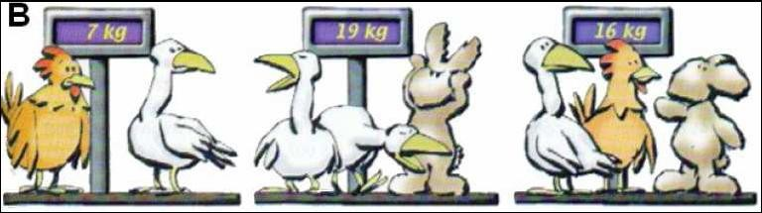
7 kg
19 kg
16 kg

Quelle masse pèse chaque animal (Poule ; oie ; lapin) ? Explique comment vous avez trouvé le résultat.

Solution:
Poule : 2kg – Oie : 5kg – Lapin : 9kg.

Un petit tour de pyramide

Yoann est parti faire un voyage en Égypte. La pyramide de Khéops ou grande pyramide de Gizeh est un monument construit par les Égyptiens de l'Antiquité, formant une pyramide à base carrée de 137 m de hauteur. Tombeau du pharaon Khéops, elle fut édifiée il y a plus de 4 500 ans.

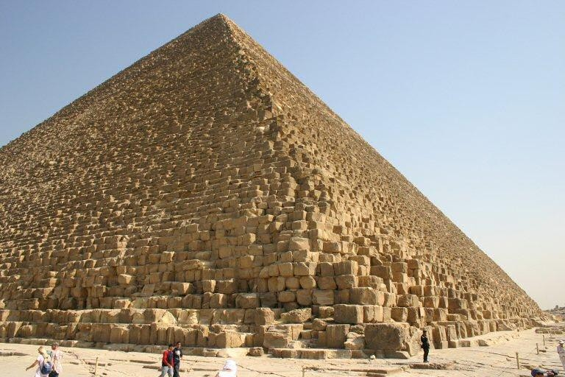
Yoann a lu que le coté de la pyramide mesurait environ 230,35 mètres.
Il décide d’en faire le tour en suivant le sentier situé à 50 mètres de la pyramide.
Quelle distance va parcourir Yoann pour revenir à son point de départ ? Expliquez comment vous avez trouvé ce résultat.
Solution:
On rajoute 100 mètres la mesure du côté de la pyramide :
(230,35 + 100) x 4 = 1321,40m

Joyeux anniversaire Maxime !

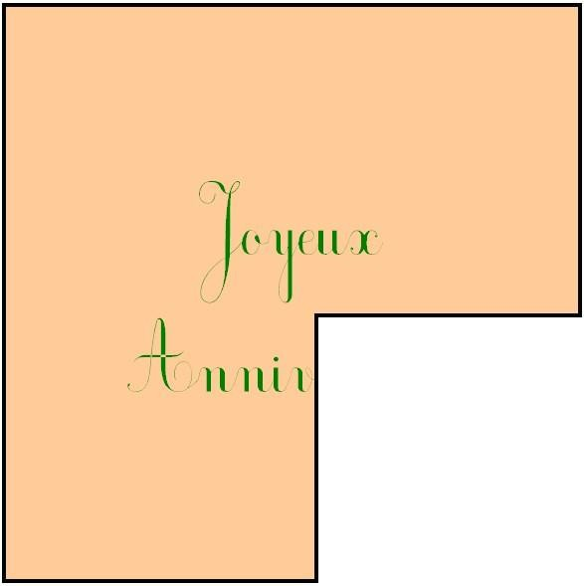
Maxime a donné un quart de son gâteau d’anniversaire à ses voisins.
Il souhaite maintenant partager le reste de son gâteau équitablement entre tous ses invités.
Il veut que les parts soient de même taille et de même forme.
Comment doit-il couper son gâteau s’il a 2 invités ou 3 invités ou 4 invités ou 6 invités ?

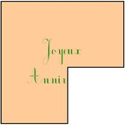
Pour 2 invités
Pour 3 invités

Pour 4 invités
Pour 6 invités

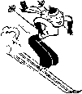
Têtes en l’air

Annick, Catherine et Marie-Thérèse font du ski. Chacune a mis le bonnet d’une de ses amies et l’écharpe de l’autre. Celle qui porte l’écharpe de Marie-Thérèse a sur la tête le bonnet de Catherine.

Qui porte quoi ?

Expliquez comment vous avez trouvé le résultat.

Solution :
 | Annick | Catherine | Marie-Thérèse
Echarpe de : | Marie-Thérèse | Annick | Catherine
Bonnet de : | Catherine | Marie-Thérèse | Annick

